Análise inicial das saídas

[Analise_de_saidas](https://docs.google.com/document/d/1rLyTuurpTJxoEGT9xof8fVZgcVCiKPUuRi3RvPWw9c8/edit?usp=sharing)

Arquivo de entrada: eil51

Teste 1) Grasp chamado com três repetições e utilizando dois pontos para a Heurística do Vizinho Mais Próximo.

Neste caso a segunda iteração do algoritmo droneGrasp resultou em um melhor tempo final, portanto foi eleita a melhor entre as três opções

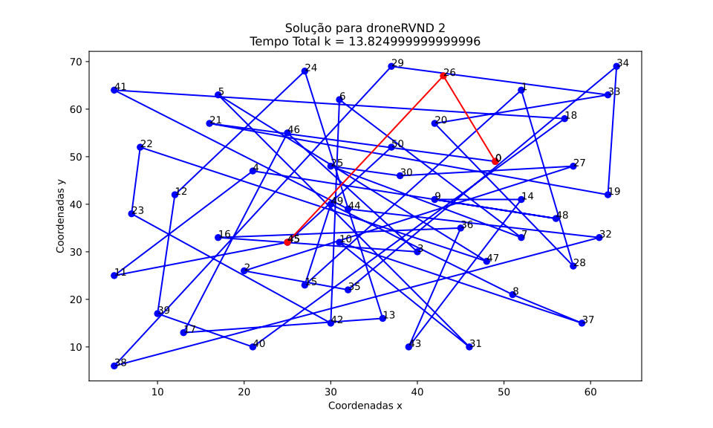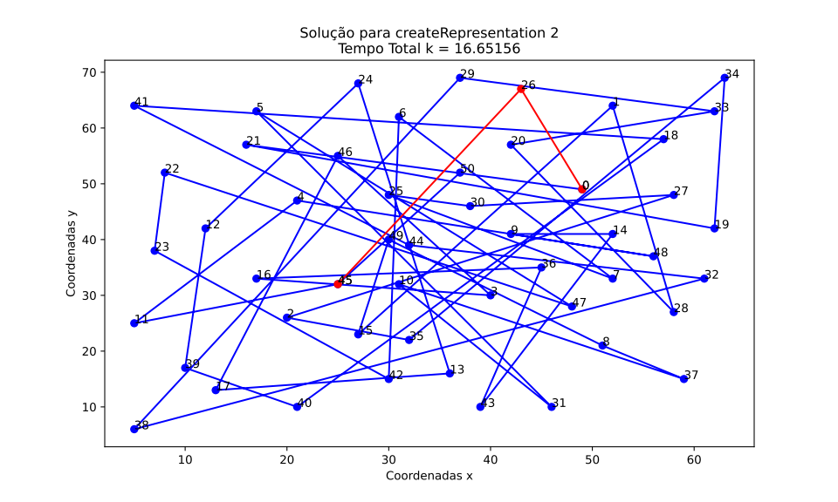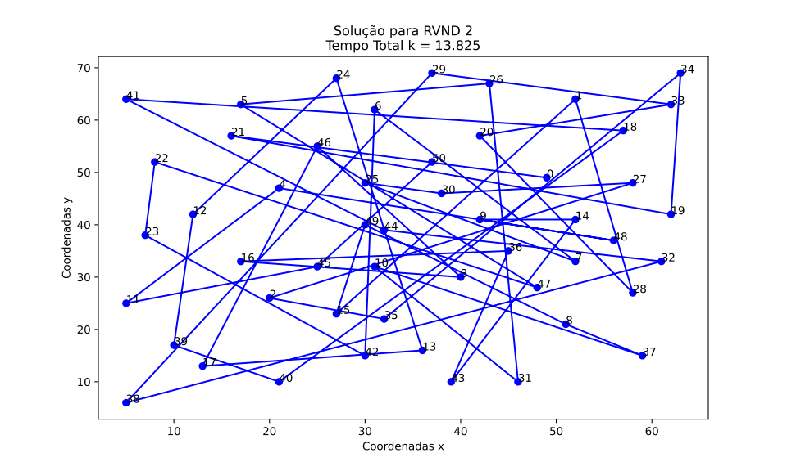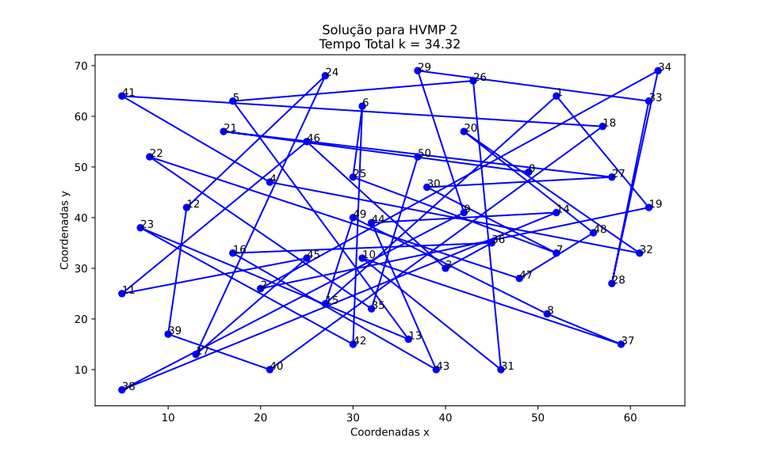

Teste 2) Grasp chamado com três repetições e utilizando dois pontos para a Heurística do Vizinho Mais Próximo.

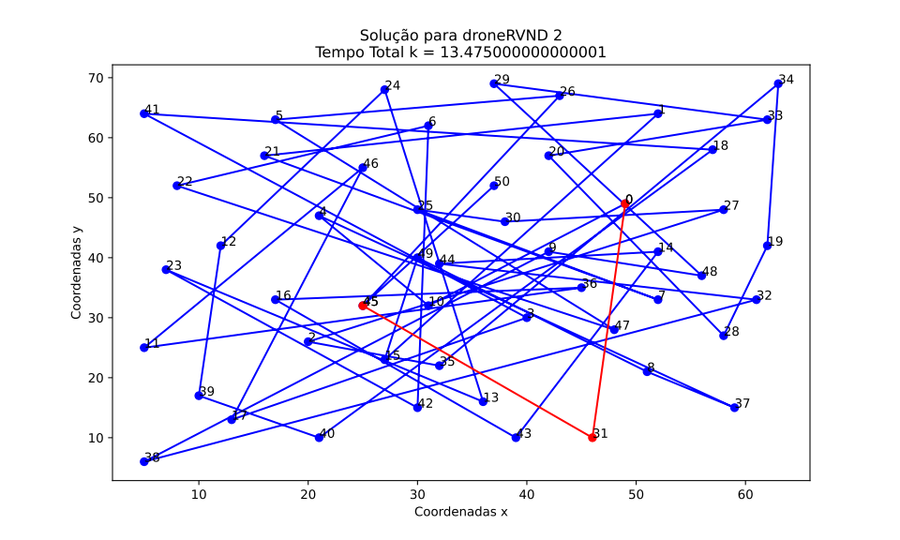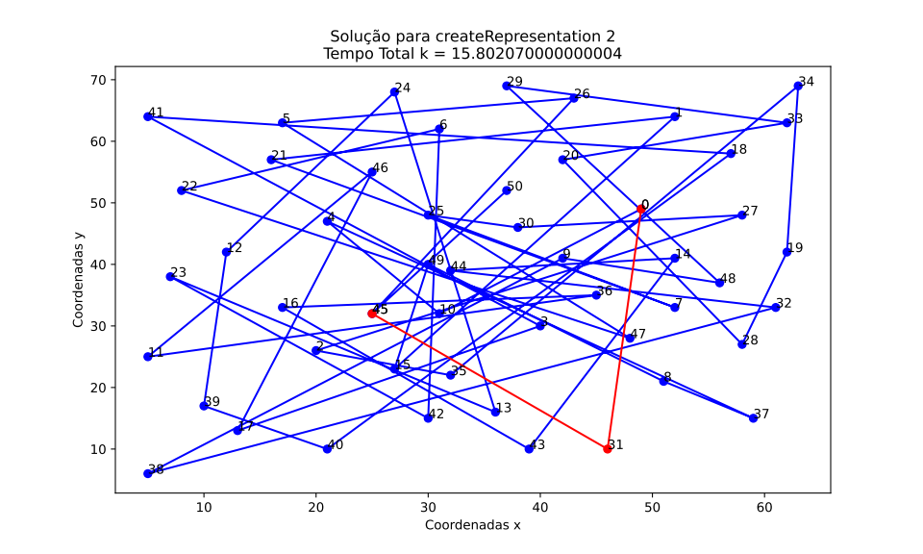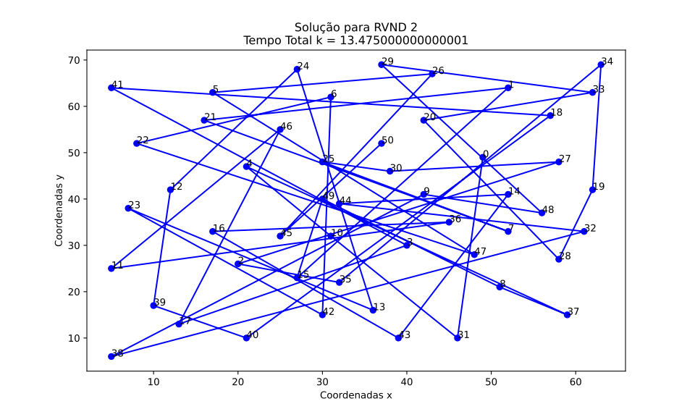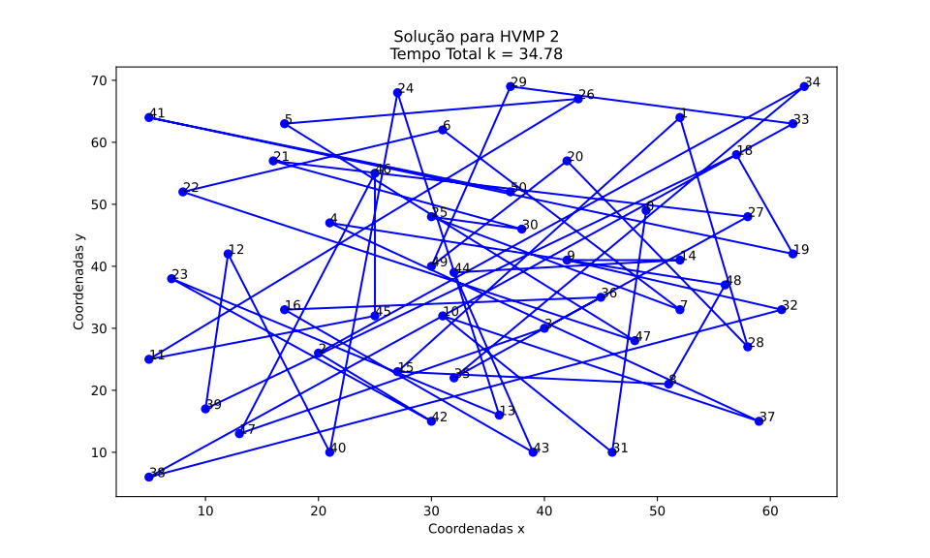

Teste 3) Grasp chamado com três repetições e utilizando quatro pontos para a Heurística do Vizinho Mais Próximo.

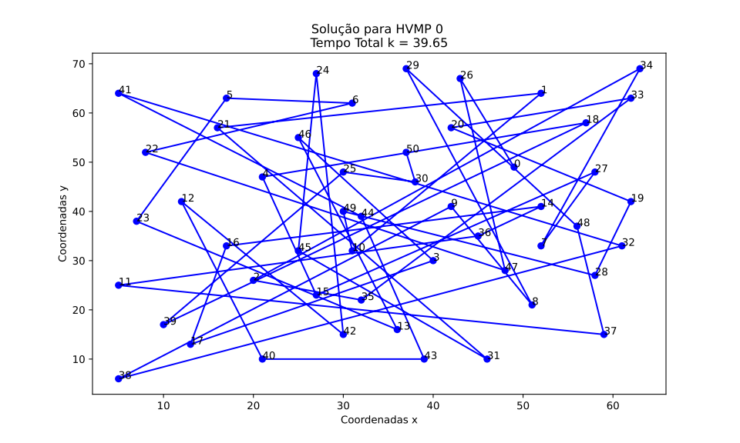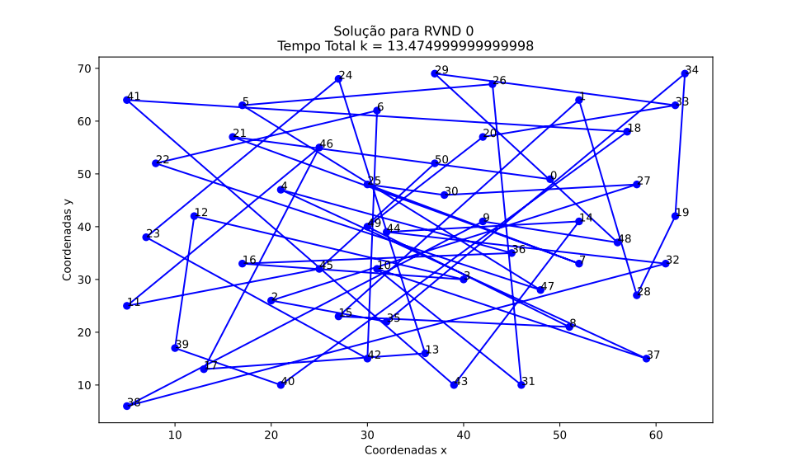

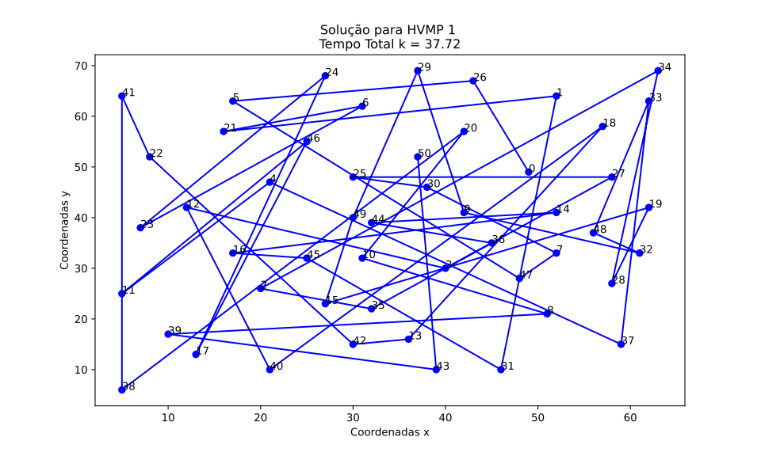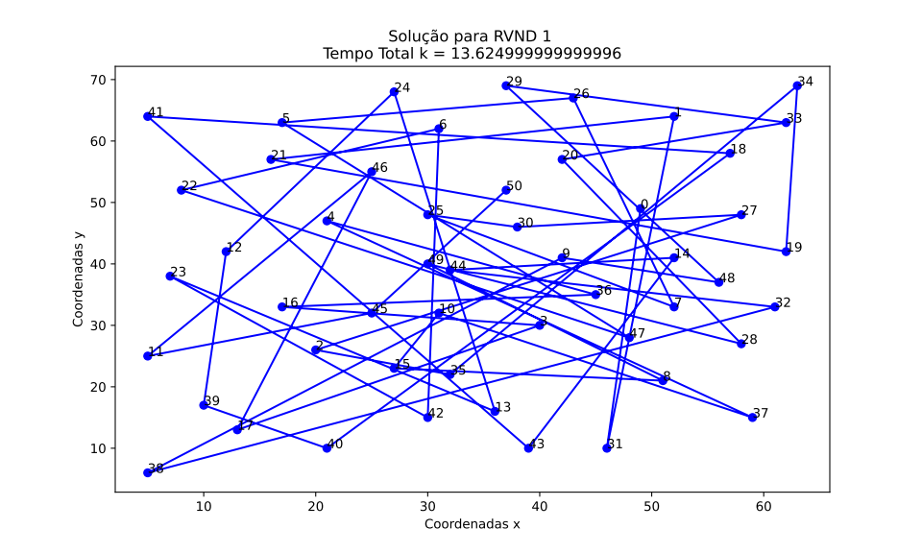

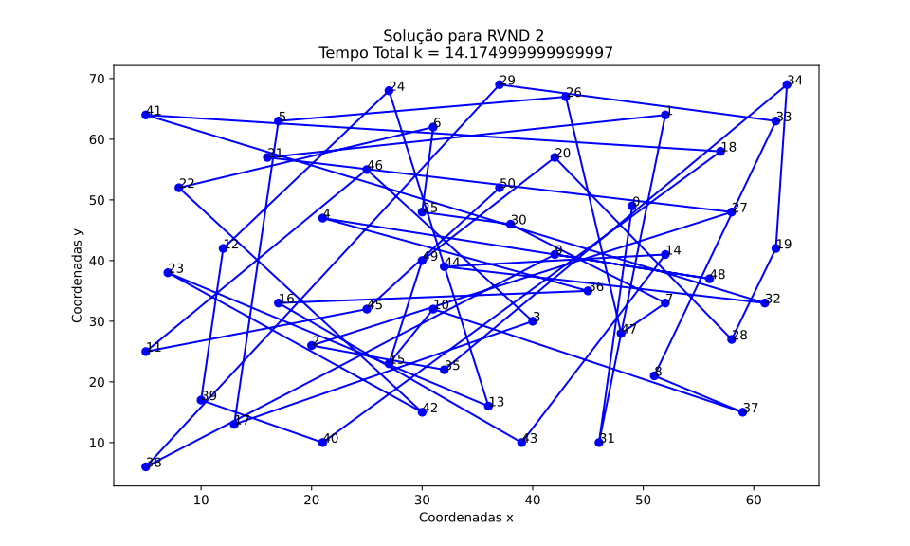

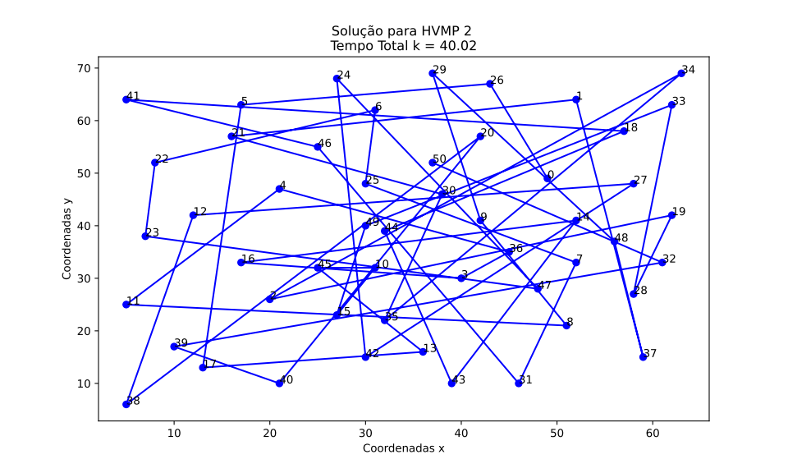

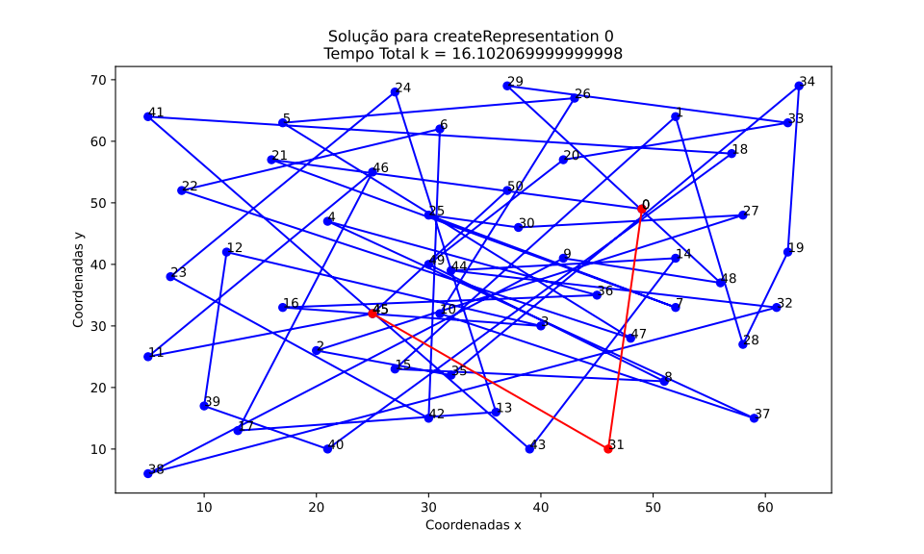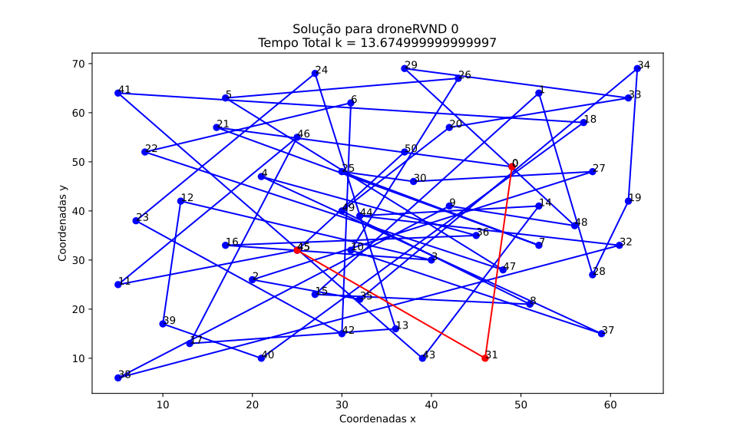

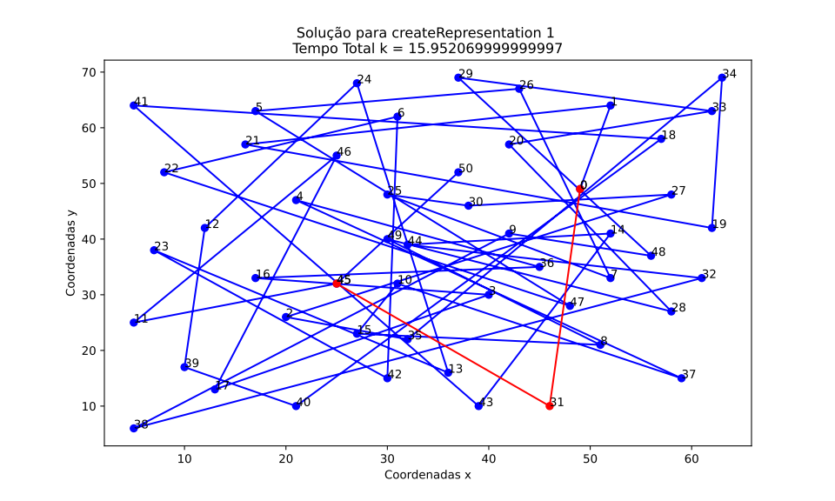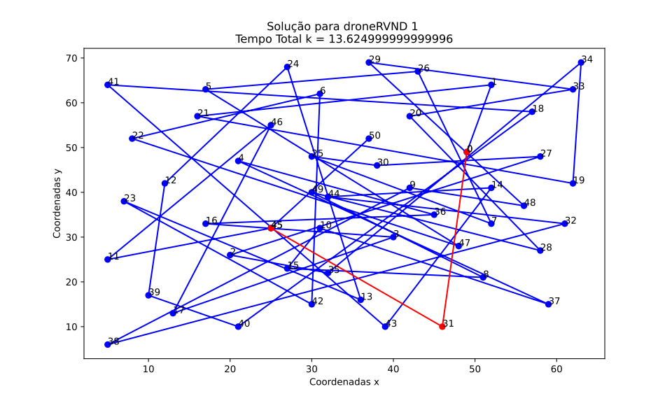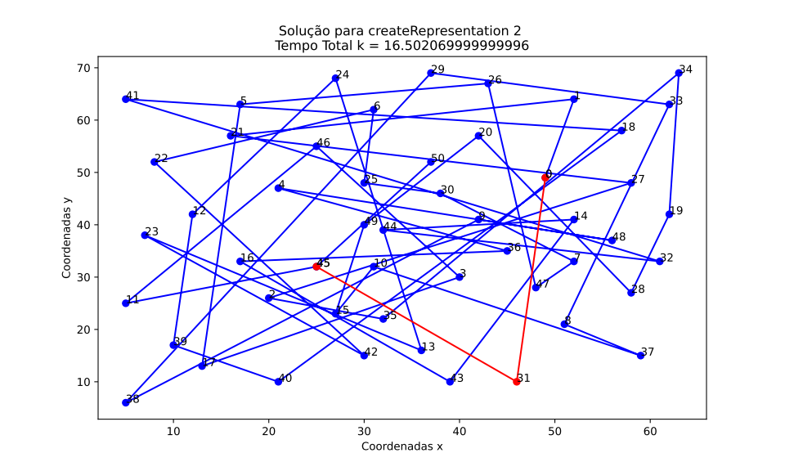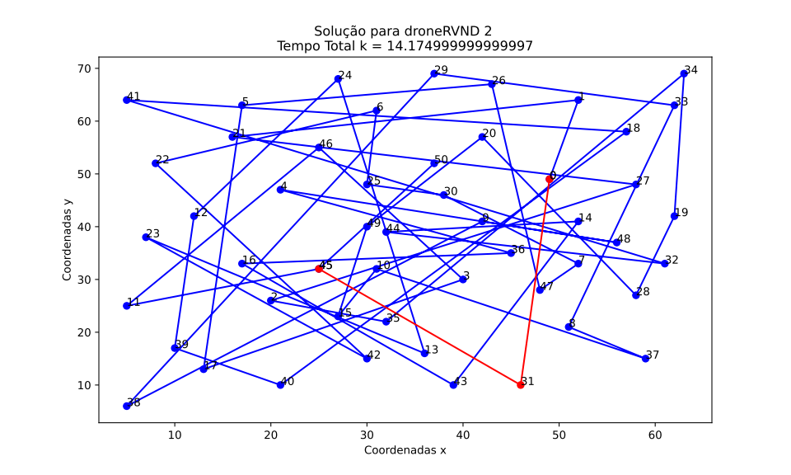

A melhor solução foi obtida no teste 1, rodada 2 do grasp com o tempo total de 13,62 segundos

Teste -) -